Атаева Земфира Хамбуровна
Учитель биологии
ГКОУ СОШ № 7
«Конкурс Веселых и Находчивых».
Цели: - обобщить и закрепить знания учащихся по данной теме;
-закрепить навыки коллективной и самостоятельной работы;
-развить зрительное восприятие и логическое мышление;
-привить интерес к объектам и явлениям живой природы;
-воспитать бережное отношение к природе.

План мероприятия:
I.Организационный момент.
II.Проведение КВН.
III.Итоги КВН.
IV.Лотерея.
V. Итоги мероприятия.

Ход мероприятия:
I.Организационный момент.
(Всем входящим в помещение раздаются лотерейные билеты).
Ребята, вы знаете, что мы часть природы, ее дети и призваны быть не жадными потребителями, а мудрыми друзьями.
Слайд 2
У всех из нас есть мать одна
По имени Природа
У нее для всех хватает доброты,
И мы живем, запечатлев навеки
В душе ее прекрасные черты-
Поля, луга, леса, моря и реки.

Каждый человек должен знать, чем мы обязаны растениям и животным и как сохранить все живое на Земле. Сегодня мы проведем КВН, вы, ребята, сможете проверить свою эрудицию в этой области знаний о природе.
Озвучиваются цели и план мероприятия.
Слайд 3

II. Проведение КВН.
Слайд 4
Команды называют себя, озвучивают свои девизы + наличие эмблем. (по 2 балла )

Слайд 5
- Конкурс «Разминка».
По очереди команды отвечают на тесты и получают по 1 баллу за правильный ответ (30 сек на размышление).
1) Наиболее сложное строение имеет:
А. Дождевой червь.
Б. Пресноводная гидра.
В. Белая планария.
Г. Луковая нематода.
Слайд 6
2) Имеются доказательства происхождения кольчатых червей:
А. От кишечнополостных.
Б. Плоских червей.
В. Круглых червей.
Г. Простейших.

Слайд 7
3) К какой группе животных по характеру питания относят дождевого червя?
А. Хищников.
Б. Паразитов.
В. Растительноядных животных.
Г. Потребителей разлагающихся растительных остатков.

Слайд 8
4) Среди перечисленных ниже найдите признак, свидетельствующий об усложнении кольчатых червей по сравнению с плоскими.
А. Имеют вытянутое тело.
Б. Имеют влажную кожу, покрытую слизью.
В. Кислород и питательные вещества переносятся с помощью кровеносной системы.
Г. Непереваренные остатки пищи вместе с землей выбрасываются через анальное отверстие.

Слайд 9
5) Дождевые черви живут:
А. В сухом песке.
Б. Твердой глине.
В. Грунте на дне моря.
Г. Богатой перегноем почве.

Слайд 10
6) У какого животного значительно лучше развита нервная система?
А. у дождевого червя.
Б. Печеночного сосальщика.
В. Пресноводной гидры.
Г. Свекловичной нематоды.

Слайд 11
7) Кожно-мускульный мешок образован:
А. Клетками кожи и нервными клетками.
Б. Покровной и мышечной тканью.
В. Кольцевыми мышцами.
Г. Продольными мышцами.

Слайд 12
8) В какой тип объединяют животных, имеющих удлиненное тело, разделенное на сходные членики, кровеносную систему, брюшную нервную цепочку и окологлоточное нервное кольцо?
А. Круглые черви.
Б. Кольчатые черви.
В. Плоские черви.
Г. Моллюски.

Слайд 13
9) Как называются круглые черви:
А. Нематоды.
Б. Цестоды.
В. Трематоды.
Г. Многощетинковые.

Слайд 14
10) Что представляет собой кишечник круглых червей?
А. Разветвленную сеть.
Б. Замкнутый круг.
В. Прямую трубку.
Г. Мускульный мешок.

- Конкурс «Капитанов»
Слайд 15
Капитаны команд отвечают на 5 быстро задаваемых вопросов и получают по 1 баллу за каждый правильный ответ (1 минута).
1-команда:
- Промежуточный хозяин печеночного сосальщика? (улитка-малый прудовик)
- Шестикрючная личинка свиного цепня? (онкосфера)
- Тип нервной системы кишечнополостных? (сетчатая или диффузная)
- Классы типа плоские черви? (ресничные, сосальщики, ленточные черви)
- Каких систем органов у плоских червей нет? (дыхательной и кровеносной)
2-команда:
- Промежуточный хозяин бычьего цепня? (быки, коровы)
- Онкосфера превращается в мышцах в ….(финну)
- Тип нервной системы плоских червей? (лестничная)
- Классы типа кишечнополостные? (гидроидные, сцифоидные, коралловые полипы)
- Какая система органов в ходе эволюции впервые появляется у плоских червей?(выделительная)
3.Конкурс «Защитим природу»
Слайд 16
Каждая команда должна написать объявление (до 3 баллов). На задание - 5 минут
«Напишите объявление от имени учеников о проведении субботника, чтоб все жители села вышли чистить прилегающие территории от мусора!»
Пока они пишут, вопросы для болельщиков. За каждый вопрос по одному баллу. Команда, чьи болельщики наберут большее количество баллов, получит 1 балл.
1)Этот лесной житель сушит себе грибы на деревьях. (Белка)
2)Эти животные вылезают из кожи вон. (Змеи)
3)Как называется птица, стоящая на одной ноге? (цапля)
4)Он начинает неделю. (Понедельник)
5)От чего утки плавают? (От берега)
6)В пруду купался, а сух остался.(гусь)
7)Какие камни в море? (мокрые)
8)Чем заканчивается день и ночь (мягким знаком)
9)Какое растение сырым не едят, а когда сварят – выбрасывают? (лавр)
10)Какая птица приносит младенцев? (аист)
11)Кого можно убить каплей никотина? (лошадь)
12)Почему львы едят сырое мясо? (не умеют готовить)

4.Конкурс «Собери картинку»
Слайд 17
Команды собирают картинки, та команда, которая соберет первой и назовет животное, получает 3 балла.
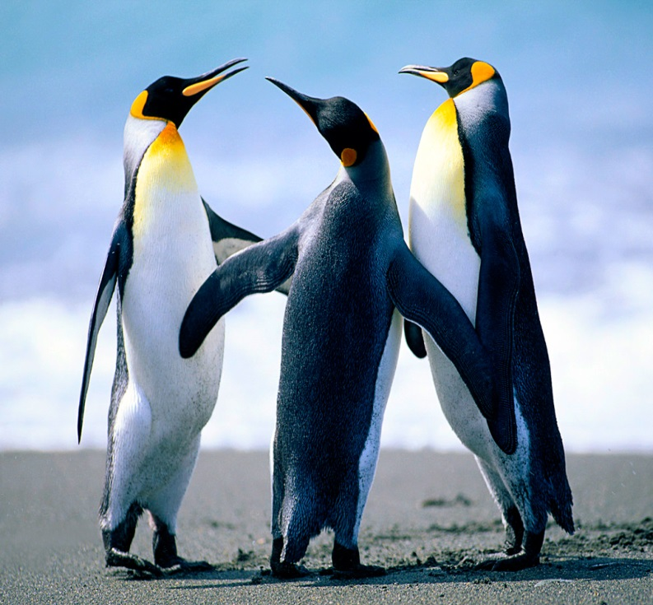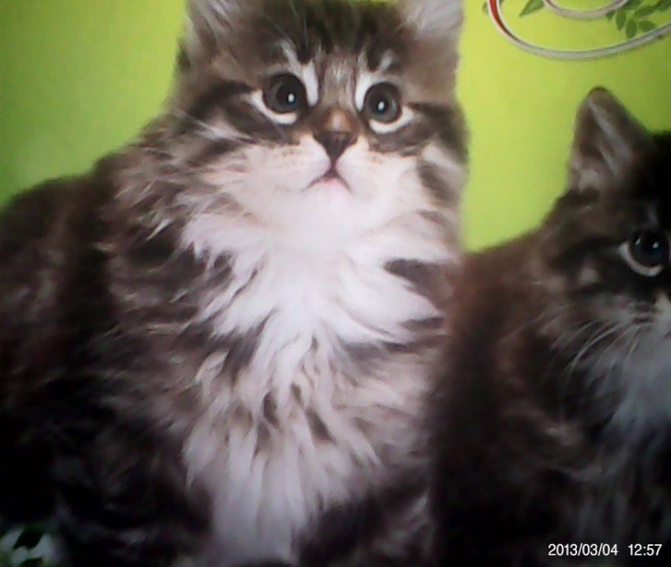
Пока они собирают, загадки для болельщиков. За каждый ответ по одному баллу. Команда, чьи болельщики наберут большее количество баллов, получит 1 балл.
1)Есть один такой цветок, не вплетешь его в венок.
На него подул слегка, был цветок – и нет цветка.(одуванчик)

2) Из-под снега расцветает, раньше всех весну встречает. (подснежник)
3) Зелена стою зимой,
И летом и весной .
В Новый год меня нарядят
И подарки принесут.(ель)

5.Конкурс «Пятый лишний»
Слайд 18
Команды должны выбрать лишнее слово и объяснить почему (на размышление 1 минута).По 1 баллу за каждый правильный ответ.
Слайд 19
Команда1
1)эвглена зеленая, трипаносома, гидра, вольвокс, амеба.
2) береза, дуб, тополь, шампиньон, липа.

Команда2
1)печеночный сосальщик, молочно-белая планария , бычий цепень, амеба, свиной цепень
2) груша, вишня, абрикос, ландыш, персик.
6.Конкурс «Угадай-ка, кто я?»
Слайд 20
Выходит один человек от команды и получает лист с заданием: «Какого животного он должен показать?»
Показывает животных, при этом, не издавая звука. За каждое угаданное животное противоположная команда получает 2 балла. Ученик изображающий животное, получает 2 балла.

7. Конкурс «Знакомые – незнакомцы»
Слайд 21
Командам показываются слайды с изображениями, они должны назвать животных. Кто первым поднимет руку, тот и отвечает.(1 балл )
Слайд 22 (Раковинные амебы) Слайд 23(радиолярия)
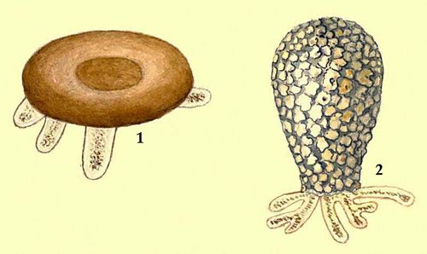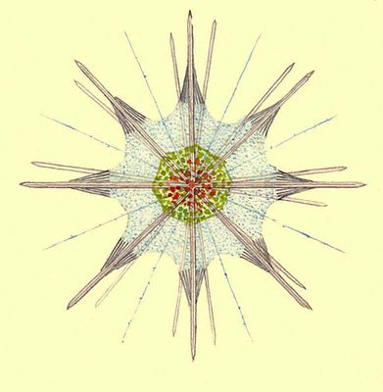
Слайд 24(Эвглена зеленая) Слайд 25(речной рак)
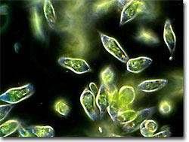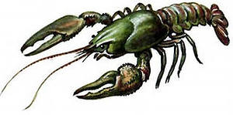
Слайд 26(Коралловые полипы) Слайд 27(медуза)
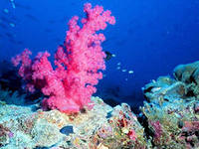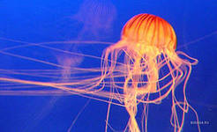

Слайд 28(Малый прудовик) Слайд 29(пресноводная гидра)
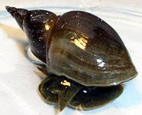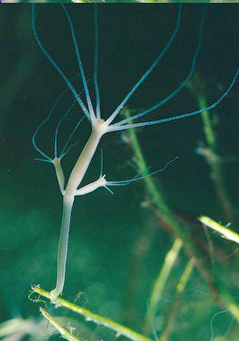

Слайд 30(Нереида) Слайд 31(дождевой червь)
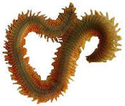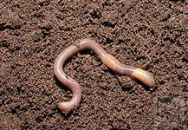
Слайд 32(Медицинская пиявка)
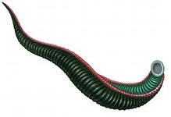
8. Конкурс «Знаете ли вы процесс?»
Раздаются рисунки на которых показаны процессы. Ребята должны назвать животное и процесс который изображен.(2 балла) Слайд 33
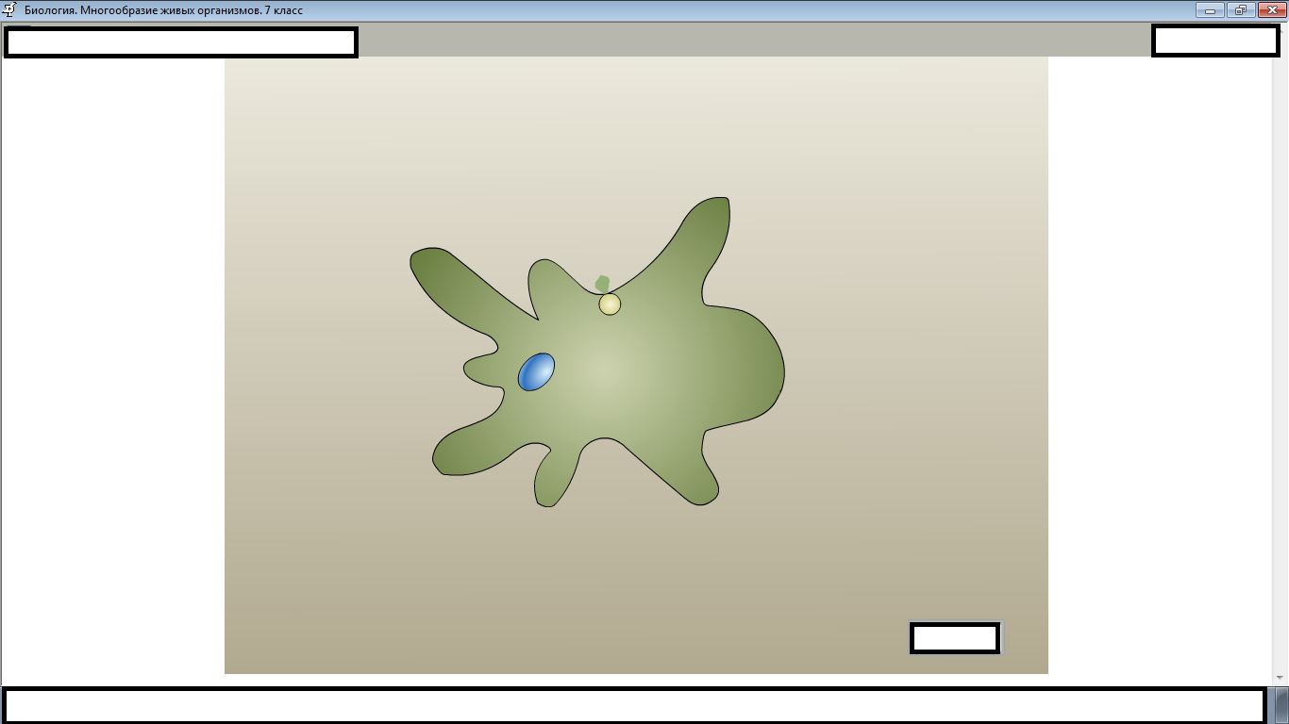
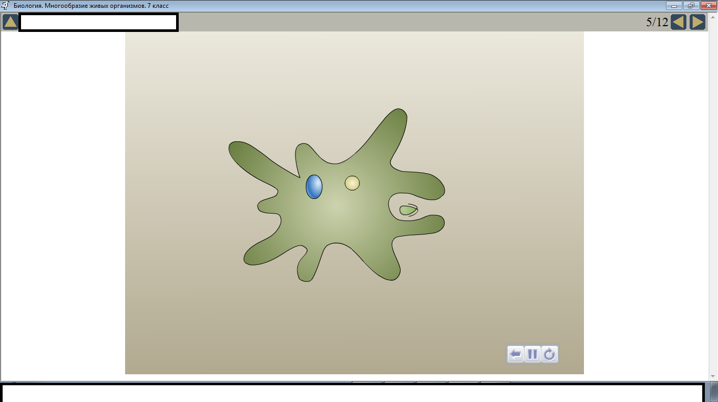
9. Конкурс «Знаете ли вы строение?»
Ребята описывают строение амебы, кто быстрее , тот получает 2 балла . Слайд 34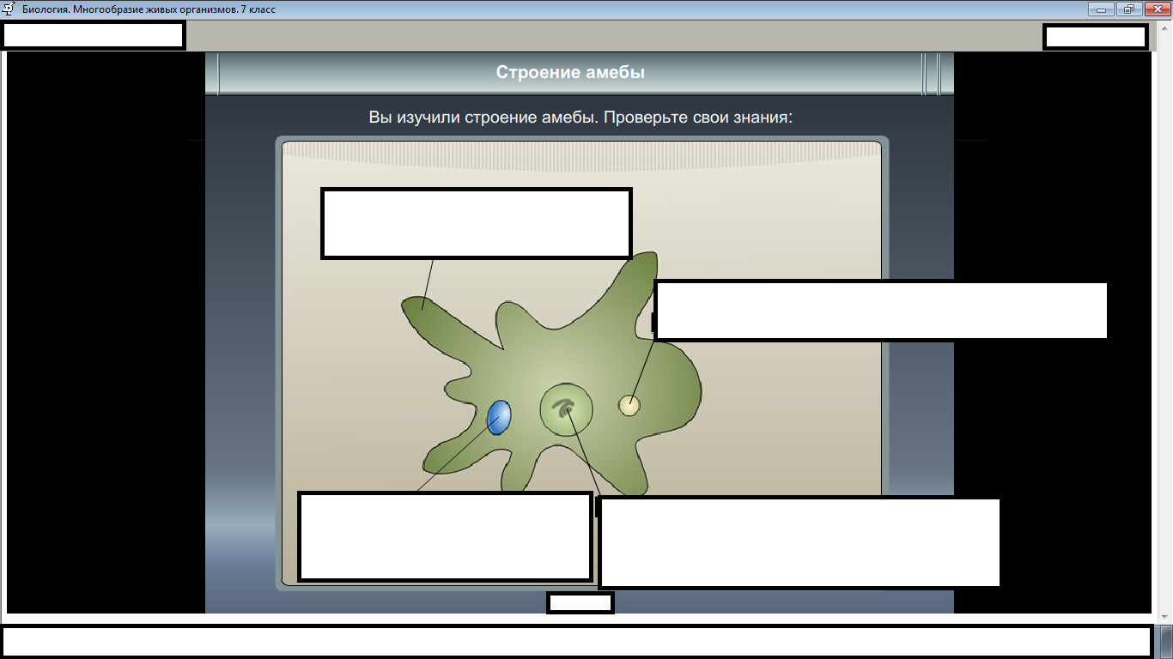
Выводы по КВН
1.Эволюция идет по пути прогресса.
2.Органы и системы усложняются. И т.д .
III. Итоги КВН.
Слайд 35.. Подсчитываются баллы. Подводятся итоги конкурса. Объявляются победители и награждаются .
IV. Лотерея.
Слайд 36. Проводится лотерея. Жюри вытягивает выигрышные номера, после объявления приза.
VI. Рефлексия.
Слайд 37. Подводятся итоги мероприятия. Довольны ли дети своими результатами или нет? В каких конкурсах или мероприятиях они хотели бы участвовать в следующий раз?
Демонстрируется последний слайд, объявляется о окончании мероприятия.
Слайд 38
Используемые ресурсы:
- интернет ресурсы (изображения)
- Учебник В.Б.Захаров, Н.И. Сонин «Биология .Многообразие живых организмов.» 7 класс

